报告编号：2026-GJTJ-WEPEC-RBI-02

大连西太平洋石油化工有限公司
储运部等安全阀
基于风险的检验(RBI)评估报告

国机特种设备检验有限公司

报告编号：2026-GJTJ-WEPEC-RBI-02

大连西太平洋石油化工有限公司
储运部等安全阀
基于风险的检验(RBI)评估报告

编制：
校对：
审核：
批准：

国机特种设备检验有限公司
2026年6月

目 录

1. 项目综述 1
1.1 概况 1
1.2 主要成果 1
2. RBI技术概述 2
3. 项目实施执行或参照的标准、法规和资料 2
4. 安全阀的RBI评估 3
4.1 安全阀失效模式分析 3
4.2 安全阀失效可能性确定 4
4.3 安全阀失效后果确定 4
4.4 安全阀校验周期确定原则 4
5. 装置概况 5
5.1 装置安全阀统计 6
5.2 安全阀运行状况、校验历史与检验周期 6
6. 风险分析结果 6
6.1 风险分布 6
6.2 风险统计 9
7. 安全阀管理维护 10
8. 结束语 11
附录 11
附录1. 安全阀基础数据表 11
附录2. 安全阀风险等级、下次校验日期 11

1. 项目综述

1.1 概况
受大连西太平洋石油化工有限公司（以下简称大连西太）的委托，国机特种设备检验有限公司承担该公司储运部等安全阀的风险评估(Risk-Based Inspection)项目。该项目是在设备部领导与装置工作人员的大力支持与配合下，利用国机特种设备检验有限公司自主开发的先进的RBI软件(通用石化装置工程风险分析系统)，结合国机特种设备检验有限公司在设备检验检测方面的技术优势、丰富的检验数据以及对国内石化企业进行RBI工作所积累的经验来完成。

1.2 主要成果
自2026年3月起，国机特种设备检验有限公司对大连西太储运部等68台安全阀进行风险评估，经过风险评估得到：
1) 风险分布与统计。通过对储运部等68台安全阀进行风险计算，得到这些安全阀自最近一次校验后1-5年的风险分布情况与统计结果：
计算  年份 | 高风险 |  | 中高风险 |  | 中风险 |  | 低风险
计算  年份 | 安全阀数量(台) | 所占比例 | 安全阀数量(台) | 所占比例 | 安全阀数量(台) | 所占比例 | 安全阀数量(台) | 所占比例
1年后 | 2 | 2.94% | 33 | 48.53% | 29 | 42.65% | 4 | 5.88%
2年后 | 2 | 2.94% | 33 | 48.53% | 29 | 42.65% | 4 | 5.88%
3年后 | 4 | 5.88% | 33 | 48.53% | 27 | 39.71% | 4 | 5.88%
4年后 | 4 | 5.88% | 33 | 48.53% | 27 | 39.71% | 4 | 5.88%
5年后 | 6 | 8.82% | 31 | 45.59% | 30 | 44.12% | 1 | 1.47%
2) 安全阀失效模式主要有密封失效、不能及时开启、不能稳定及时地排放、排放后不能及时关闭和关闭后的密封失效；
3) 校验周期确定。本次所评68台安全阀，其中35台安全阀需要在2027年6月30日前进行校验，占已校验安全阀总数的51.47%；21台安全阀需要在2028年6月30日前进行校验，占已校验安全阀总数的30.88%；9台安全阀需要在2029年6月30日前进校验，占已校验安全阀总数的13.24%；3台安全阀需要在2030年6月30日前进校验，占已校验安全阀总数的4.41%。详见附录2。
其他通过风险评估得到的结论，将在正文中逐一阐述。

2. RBI技术概述
基于风险的检测(RBI)是一种追求系统安全性与经济性统一的理念与方法，它是在对系统中固有的或潜在的危险发生的可能性与后果进行科学分析的基础上，给出风险排序，找出薄弱环节，以确保本质安全和减少运行费用为目标，优化检验策略的一种管理方式。
上个世纪九十年代初期，欧美二十余家石化企业集团为了在安全的前提下降低运行成本，共同发起资助美国石油学会(API)开展RBI在石化企业(主要是树脂厂)的应用研究工作。1996年API公布了RBI基本资源文件API BRD 581的草案，2000年5月又公布API 581正式文件。2002年5月正式颁布了RBI标准API RP 580。十多年来，西方发达国家甚至亚洲的韩国、新加坡等国家和地区的石化树脂厂广泛应用了RBI方法进行成套装置中的承压设备的检验与维修，使得风险和检验维修费用都大幅度下降。
自上世纪末期中国有关高校与研究机构引入RBI概念，近年来，国家科技部及中石油、中石化也设立多项科研项目支持这项工作。合肥通用机械研究院特种设备检验站等单位已成功地将该技术应用到我国石化装置承压设备的风险评估中，并于2003年开始陆续在茂名石化、大连西太平洋石化、大庆石化、抚顺石化、大连石化、独山子石化、齐鲁石化、扬子石化、福建炼化等石化企业进行了两千余套石化装置风险评估工作。目前中石油、中石化有四十余家企业正在开展此项工作。

3. 项目实施执行或参照的标准、法规和资料
- 《中华人民共和国特种设备安全法》
- 《特种设备安全监察条例》
- TSG 21-2016 《固定式压力容器安全技术监察规程》
- TSG ZF001-2006 《安全阀安全技术监察规程》
- API 580《Risk-Based Inspection》
- API 581《Risk-Based Inspection Technology》
- GB/T 26610.1-5 承压设备系统基于风险的检验系列标准
- 合肥通用院专利技术：承压设备风险评价中以剩余寿命为表征参量的失效概率评价方法，专利号为：200610039771.7；
- 装置设计、制造、安装、检验、运行记录等有关资料；
- 装置安全阀台账。

4. 安全阀的RBI评估

4.1 安全阀失效模式分析
安全阀作为承压设备的超压保护装置，在使用中必须满足准确开启、稳定排放、及时关闭、密封可靠的要求。安全阀在使用过程中，除安全阀频跳是由于安全阀进口管路过长、管路存在节流物或安全阀调节圈调整不当引起的外，介质温度、压力、物性对安全阀的准确开启、及时关闭、可靠密封产生影响，造成安全阀使用一段时间后性能达不到要求，导致安全阀失效。
从安全阀开启准确性方面来看，安全阀在使用中，存在着三种可能的失效模式：
（1）安全阀由于运动件粘死，或进出腔堵塞无法开启；
（2）安全阀超压开启——介质压力达到安全阀整定压力而安全阀未开启，超过整定压力一定值后才开启；
（3）安全阀提前开启——安全阀开启压力低于整定压力。
从安全阀稳定排放方面来看，对于前后配管不合适，或安全阀调节圈调整有误的安全阀存在着动作时频跳这种失效模式。
从安全阀动作后及时关闭性能来看，安全阀存在着弹簧断裂，不能回座这一失效模式。
从安全阀可靠密封性能来看，安全阀在使用中存在着泄漏这一失效模式。
可把上述安全阀在使用中可能的失效模式简化为6种形式：
（1）安全阀粘死、堵塞不能开启；
（2）安全阀超压开启；
（3）安全阀提前开启；
（4）安全阀启跳后弹簧断裂无法关闭；
（5）安全阀泄漏；
（6）安全阀排放时频跳不稳定。
石化企业生产装置多，介质参数广（介质压力从低压到高压，温度从低温到常温再到1000多度高温），介质物性差异大（有腐蚀介质、非腐蚀介质；有环境温度下可自流介质，也有不可自流介质；有环境温度下易结晶、结焦、含杂质介质，也有洁净介质）。

4.2 安全阀失效可能性确定
根据石化企业在役安全阀的运行性能分析和失效案例统计，安全阀失效涉及诸多复杂因素，它的可靠度指标对装置稳定运行有很重要的影响。对于安全阀评价单元的失效可能性，以安全阀中弹簧的失效、安全阀的操作条件、履历和管理水平4个指标来评价安全阀的失效可能性。其中安全阀弹簧失效是根据不同类型的安全阀型式在大型石化企业失效的统计，进行整理分析而得到的概率值；安全阀的操作条件包括操作压力、操作温度、介质的腐蚀性、粘度、清洁程度等子因素；履历包括运行历史、校验情况等子因素；管理水平因素的分级采取GB/T26610.4-2022对各个管理指标打分的方法综合确定。

4.3 安全阀失效后果确定
在失效后果方面主要考虑操作介质的特性以及泄放量和泄放速率等参数，以与其相连的压力容器或压力管道周围的破坏影响面积为指标来确定后果。
根据风险的定义，风险是由失效可能性和失效后果两部分组成的，安全阀的风险等级可以通过风险矩阵进行表征。风险矩阵图中的纵坐标1～5表示失效可能性从低到高的5个等级，横坐标A～E表示失效后果从低到高的5个等级。

4.4 安全阀校验周期确定原则
安全阀是防止压力容器和管道在生产过程中发生超压事故的安全泄压装置。在石化企业生产过程中，广泛地使用着各种类型的安全阀。其中弹簧直接载荷式安全阀使用最为普遍。根据《固定式压力容器安全技术监察规程》、《安全阀安全技术监察规程》的规定，对满足相关条件的安全阀可适当延期校验。企业为了适应现代生产的需要，要求压力容器长期稳定运行。为保证企业安全快速的发展，我们提出对于在役安全阀装置进行RBI风险评价，根据风险的高低，对安全阀进行合理分类，按照风险等级确定其校验周期:对于风险高的重点检查，校验周期短。风险低的安全阀采取适当延长其停机校验周期的检验策略。
从弹簧安全阀失效原因可以看出安全阀的质量、维修和校验是导致安全阀失效的重要原因；风险评估主要考虑的是安全阀在运行过程中服役环境对安全阀可能产生的风险，不包括安全阀设计、制造、安装过程中可能存在的风险。安全阀的失效还同使用、维修和校验有关，即同安全阀的材料是否合理、安装位置是否合适、维修方式是否恰当、零件更换是否进行、压力调校是否准确有关。大连西太拥有多年运行经验，这些因素都是可以控制的，在此不再把它们作为考虑因素。
在本次评估中，设置了自上次校验后1-5年五个评估时间点进行评估，被评估的安全阀都应在达到所评估的校验时间点之前进行校验，但是对于经现场检查存在异常的安全阀，应缩短校验时间，必要时立即校验。考虑到安全阀的风险随着累计投用时间和校验历史的变化性，本次评估结论有效期为各安全阀校验时间点之前。在有效期内，如果对安全阀进行了校验，其风险水平会有所变化，应重新进行评估。

5. 装置概况
大连西太平洋石油化工有限公司原油加工能力1000万吨/年，占地面积2.5平方公里。公司成立于1990年11月，1992年动工建设，1996年投料试车，1997年底全面投产。
储运部是大连西太公司负责原料进厂和产品输出的单位，并且配合各生产装置生产运行的原料供应及产品接收，由大庆石化设计院总体设计，现有29个罐区，各类储罐158台，总设计罐容146.06×10⁴m³；各类转动设备289台；两座火炬；一套由3台压缩机和1座20000m³干式气柜组成的低压瓦斯回收系统。
储运部负责全厂装置原料、半成品、成品的储存输转作业，具体包括：
1）负责常减压等14套装置的原料供给、中间产品、半成品的接收作业；
2）负责成品的调和、出厂装车、装船作业；
3）负责燃料气及火炬系统、低压瓦斯回收系统的调节作业；
4）负责化学药剂的进、出厂作业。
常压渣油加氢脱硫装置（简称ARDS）占地3.75公顷,由中国石化北京设计院负责总体设计，由中国石化第十建设公司负责施工、安装，1993年4月开工建设，1996年10月装置竣工。ARDS装置设计加工沙特阿拉伯轻质和重质常压渣油，及其减压瓦斯油和减压渣油混合料，设计处理量200万吨/年。实际加工原料比较复杂，以中东各国高硫油为主。装置经过2004年3月扩能改造，及2006年反应进料泵升级改造，年加工能力可达220万吨/年。ARDS装置主要产品为下游重油催化裂化装置（FCC）提供优质的低硫原料，还有少量的柴油、煤油、石脑油、干气、富氢等副产品。装置按其工艺来划分可分为原料部分、反应部分、分馏部分、脱硫部分和富氢回收等五大部分。原料反应部分的关键技术从美国Unocal公司引进，反应催化剂先后选用了Unocal开发，阿克苏生产的RF-220脱金属催化剂及RF-1000脱硫催化剂、抚研院开发的FZC系列脱金属脱硫催化剂、ART公司开发的ICR系列脱金属脱硫催化剂、雅保公司（原阿克苏）生产的KFR系列脱金属脱硫催化剂、标准公司生产的RM/RN系列脱金属脱硫催化剂、中石油石油化工研究院生产的PHR系列催化剂。
动力部组建于2003年6月，由原水厂-空分联合装置、热电场合并成立的，担负着公司的供水、排水、污水处理、海水监测、供风、供氮、供汽、供脱盐水、供除氧水、供燃料油及凝结水回收任务。主要设备包括：一座30000m³/h海水取水泵站，9500m³/h的第一循环水场，20000m³/h的第二循环水场，1200m³/h的淡水泵站，650m³/h处理能力的污水处理场，350m³/h污水深度处理回用装置，一座供风能力48000m³/h的空压站，两套KDY-4500/700Y型制氮设备，一套QYN-460-11/9型液氮储存汽化输送系统，三台130T/h油气混烧锅炉，一台12MW凝气式汽轮发电机组，两台6MW背压汽轮发电机组，一套800T/h脱盐水站，八台主变压器的总变电所。

5.1 装置安全阀统计
装置安全阀数量见表5-1。
表5-1 装置安全阀数量统计
序号 | 装置 | 安全阀数量
1 | 储运部厂外 | 30
2 | 重油加氢装置 | 35
3 | 热电场 | 3
合计 |  | 68

5.2 安全阀运行状况、校验历史与检验周期
本次评估范围内的储运部厂外和热电场33台安全阀在2025年8月至2026年3月之间投用，投用前进行了校验；重油加氢装置35台安全阀在评估前都按安全阀校验周期要求进行校验，无超期未校现象。通过本次评估，拟将安全阀根据风险水平分期校验。

6. 风险分析结果

6.1 风险分布
本次所评储运部等68台安全阀自最近一次校验后1-5年风险分布的风险矩阵见图6-1至图6-5所示。
6.1.1 自校验日期1年后风险分布
1年后安全阀风险分布情况如图6-1所示，从图中可以看出：高风险安全阀2台，中高风险安全阀33台，中风险安全阀29台，低风险安全阀4台。详细风险水平见附录2。
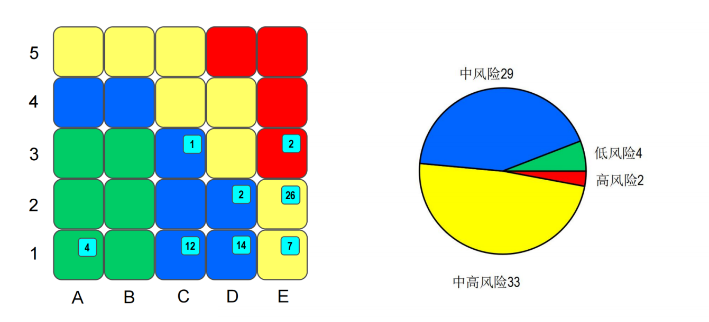
图6-1 1年后安全阀风险分布图
6.1.2 自校验日期2年后风险分布
2年后安全阀风险分布情况如图6-2所示，从图中可以看出：高风险安全阀2台，中高风险安全阀33台，中风险安全阀29台，低风险安全阀4台。详细风险水平见附录2。
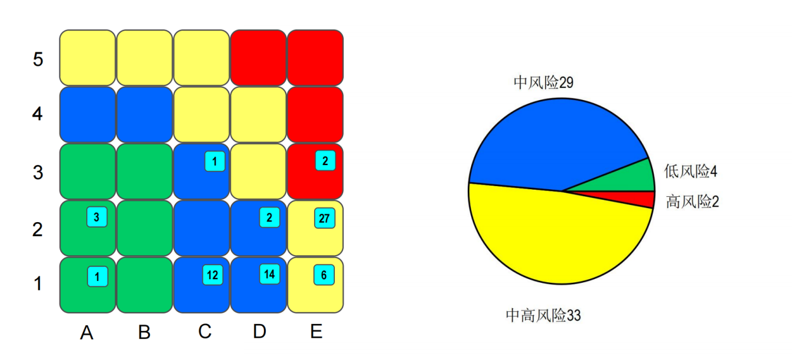
图6-2 2年后安全阀风险分布图
6.1.3 自校验日期3年后风险分布
3年后安全阀风险分布情况如图6-3所示，从图中可以看出：高风险安全阀4台，中高风险安全阀33台，中风险安全阀27台，低风险安全阀4台。详细风险水平见附录2。
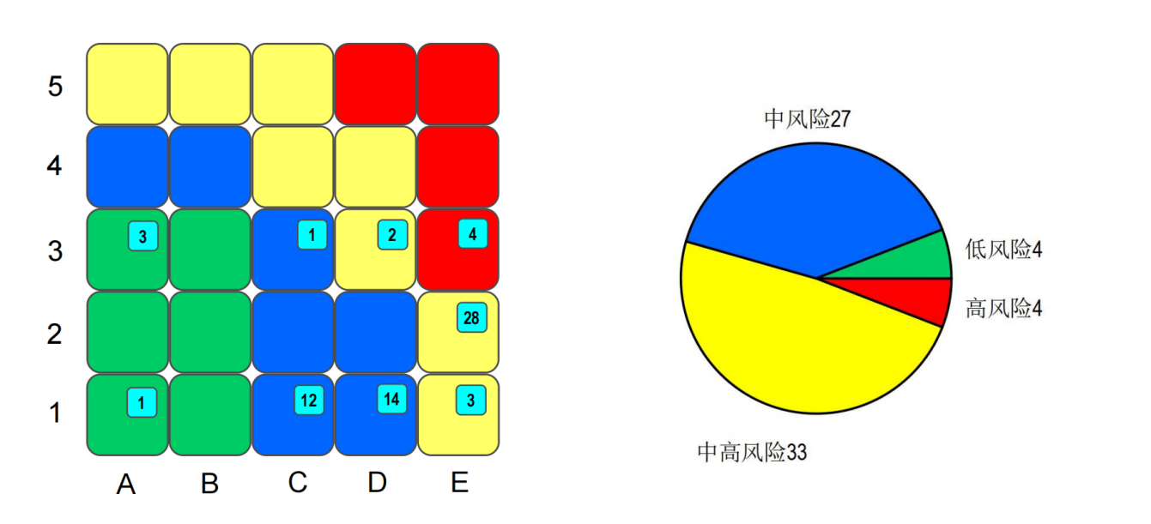
图6-3 3年后安全阀风险分布图
6.1.4 自校验日期4年后风险分布
4年后安全阀风险分布情况如图6-4所示，从图中可以看出：高风险安全阀4台，中高风险安全阀33台，中风险安全阀27台，低风险安全阀4台。详细风险水平见附录2。
图6-4 4年后安全阀风险分布图
6.1.5 自校验日期5年后风险分布
5年后安全阀风险分布情况如图6-5所示，从图中可以看出：高风险安全阀6台，中高风险安全阀31台，中风险安全阀30台，低风险安全阀1台。详细风险水平见附录2。
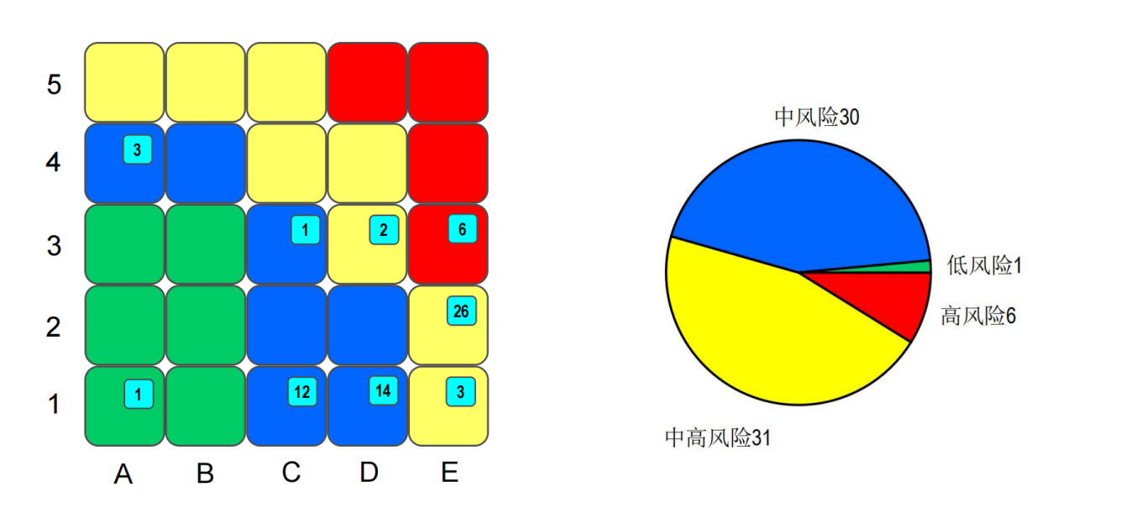
图6-5 5年后安全阀风险分布图

6.2 风险统计
本次所评30台安全阀的风险分布见表6-1~6-5。
表6-1 安全阀1年后风险等级结果
风险等级 | 高风险 | 中高风险 | 中风险 | 低风险
数量 | 2 | 33 | 29 | 4
比例 | 2.94% | 48.53% | 42.65% | 5.88%
表6-2 安全阀2年后风险等级结果
风险等级 | 高风险 | 中高风险 | 中风险 | 低风险
数量 | 2 | 33 | 29 | 4
比例 | 2.94% | 48.53% | 42.65% | 5.88%
表6-3 安全阀3年后风险等级结果
风险等级 | 高风险 | 中高风险 | 中风险 | 低风险
数量 | 4 | 33 | 27 | 4
比例 | 5.88% | 48.53% | 39.71% | 5.88%
表6-4 安全阀4年后风险等级结果
风险等级 | 高风险 | 中高风险 | 中风险 | 低风险
数量 | 4 | 33 | 27 | 4
比例 | 5.88% | 48.53% | 39.71% | 5.88%
表6-5 安全阀5年后风险等级结果
风险等级 | 高风险 | 中高风险 | 中风险 | 低风险
数量 | 6 | 31 | 30 | 1
比例 | 8.82% | 45.59% | 44.12% | 1.47%

7. 安全阀管理维护
（1）将弹簧式安全阀纳入日常设备管理，安全阀的定期巡检，须根据安全阀的风险情况，设定不同的巡检频率，高风险安全阀应提高巡检频率。定期检查运行中的安全阀是否有泄漏（可采用对安全阀出口管的温度检测、用听针听管内流体声音等方法判断安全阀是否有内漏），卡阻及弹簧锈蚀等不正常现象，并注意观察调节螺套及调节圈紧定螺钉的锁紧螺母是否有松动，若发现问题及时采取适当措施。如发现安全阀有泄漏迹象时，应及时更换或检验检修，禁止用加大载荷(如过分拧紧弹簧式安全阀的调节螺丝或在杠杆式安全阀的杠杆上加挂重物等)的方法来消除泄漏。
（2）要经常保持安全阀的清洁，防止阀体弹簧等被油垢脏物填满或被腐蚀，防止安全阀排放管被油污或其他异物堵塞。经常检查铅封是否完好，防止随意拧动。
（3）为防止阀瓣和阀座被气体中的油垢等脏物粘住，致使安全阀不能正常开启，对用于空气、蒸汽或带有粘滞性脏物但排放不会造成危害的其他气体的安全阀，应定期做手提排放试验。
（4）安全阀排放管道有积水时，还应定期检查排放积水，防止安全阀出口管道因积水而增加背压，影响安全阀的动作性能。
（5）安全阀外表有无腐蚀，表面温度是否正常，有无异常结霜结冰或温度异常。
（6）安全阀的附属设施运行是否正常，如有冷却水夹套的安全阀，冷却水供给是否正常。
（7）带波纹管的安全阀，为波纹管设置的泄出口应当是敞开的和清洁的。
（8）安全阀周围环境良好，安全阀应处于正常的工作状态，没有影响安全阀运行的因素，如：带扳手弹簧式安全阀不能有压在提升螺母上和限制安全阀启跳，或者不能达到应开启高度的阻碍物品。
（9）必须设置截断阀的情况时，安全阀上游和下游的截断阀的铅封或锁紧机构是否完好，并且处于正常开启。
（10）对于安全阀的日常管理要准确到位，若管理不善，安全阀的风险等级也会提高。

8. 结束语
本次风险评估项目是在大连西太领导、公司设备部的大力支持与帮助下、在装置领导及相关工作人员的大力合作下，得以顺利完成，在此对大连西太的领导及各成员表示衷心感谢！通过本次风险评估项目，我们希望厂方对此工作能持续关注，同时提出如下建议：
- RBI技术的目的是保障设备的安全、提高企业的管理水平、提高技术人员的技术水平、优化检验策略等。因此，希望通过本次RBI项目，能切实提高本企业的风险管理水平。
- 开展RBI再评估工作。一个完整的RBI，应包括RBI再评估工作。即通过本次提供的检验策略进行检验后，根据检验情况，对装置安全阀进行再次评估，调整风险，提出更切合实际情况的风险控制措施，保证装置的安全运行，具有重要意义。
- 基于风险的检验是风险管理的一部分，企业应尽量将RBI、RCM(以可靠性为中心的维护)与SIL(安全连锁系统定量安全评估)协同发展，建立基于风险的设备完整性管理体系。

附录

附录1. 安全阀基础数据表

附录2. 安全阀风险等级、下次校验时间

